SEL330 – LABORATÓRIO DE CONVERSÃO ELETROMECÂNICA DE ENERGIA

PRÁTICA #8–MÁQUINA ASSÍNCRONA – PARTE 1: REGIME PERMANENTE

Professores:Eduardo Nobuhiro Asada, Elmer Pablo Tito Cari, José Carlos de Melo Vieira Junior, Luís Fernando Costa Alberto.

OBJETIVOS

Verificar experimentalmente o efeito transformador e do escorregamento em máquinas de indução trifásicas.

- VISUALIZAÇÃO DO EFEITO TRANSFORMADOR

Na máquina de indução de rotor bobinado tem-se acesso aos terminais do rotor e, portanto, podemos observar o efeito transformador. A relação de transformação dependerá da ligação do estator e do rotor (conexão delta ou estrela).

Procedimento:
- Acople a máquina de indução (MI) com a máquina de corrente contínua (MCC) mantendo o rotor aberto conforme ilustra a Figura 1;
- Aplique uma tensão a duas fases da MI e meça, com o auxílio de um osciloscópio, a tensão induzida no rotor (secundário) para vários valores de tensão aplicada no estator (primário) Preencha a tabela auxiliar apresentada a seguir. Ver montagem na Figura 1. (Nota: a tensão aplicada às fases da MI deve ser limitada a valores baixos para que a máquina não esquente, já que o sistema de ventilação está desligado. Utilize valores entre 20 e 100V).

Tabela auxiliar.
V estator | V induzida

- Gire manualmente o rotor da MI e verifique o que acontece com a forma de onda da tensão induzida no rotor.

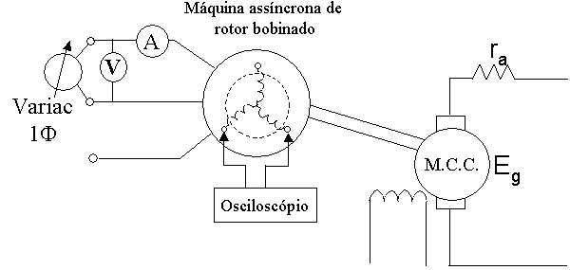
Figura 1: Esquema para visualizar o efeito transformador na máquina assíncrona.

- VISUALIZAÇÃO DO EFEITO DO ESCORREGAMENTO

Figura 2: Esquema para visualizar o efeito do escorregamento.

Procedimento
- Efetue a montagem apresentada na Figura 2.
- Aplique tensão nominal no estator da MI.
- Acione a MCC configurada como motor em excitação independente e monitore a frequência e a tensão induzida no rotor da MI para diferentes valores de velocidade (n = 450, 900, 1350, 1800 rpm). Preencha a tabela abaixo. (nota: deve-se certificar que a MCC gire no mesmo sentido do campo girante da MI)

Tabela auxiliar
n (rpm) | Frequência induzida (Hz) | Tensão Induzida (V)

- EFEITO DA RESISTÊNCIA DO ROTOR NA CARACTERÍSTICA DE PARTIDA

Neste teste vai-se analisar o efeito qualitativo da R_{adicional} durante a partida do M. I.. Para tanto será feito a partida direta do Motor de Indução sem carga. O fator de potência durante a partida do M. I. é muito baixo, isto causa que a tensão nos terminais da máquina tenha uma queda considerada. A corrente absorvida pela máquina também alcança valores muito elevados (usualmente entre 5-7 vezes a corrente nominal). Uma maneira de minimizar estes efeitos é fazer a partida do M. I. com resistências adicionais no rotor.
Utilizando-se um amperímetro analógico, verifique a variação da corrente no estator da máquina de indução durante a partida direta, considerando os três valores de R_{adicional} do item (I).
Tabela auxiliar.
Radicional | Ipartida/Inominal

- EFEITO DO CONVERSOR DE FREQUENCIA NA PARTIDA DO MOTOR DE INDUÇÃO
Dê a partida do Motor de Indução Trifásico utilizando um conversor de frequência.

QUESTÕES
Parte 1
- Por que a MI não parte após a aplicação da tensão a duas de suas fases?
- Qual é a mudança na forma de onda da tensão induzida no rotor à medida que o eixo é movimentado? Explique o porquê desse fenômeno.
Parte 2
- Por que a tensão induzida no rotor para velocidade nominal (1800 rpm) é igual a zero?
- Qual é a relação entre a frequência elétrica induzida e a velocidade de rotação da MI?
- Como você explicaria o aparecimento de torque mecânico no motor de indução? Faça a explicação de acordo com a interação dos fluxos magnéticos do estator e do rotor.
Parte 3: Efeito da Resistência do Rotor na Característica de Partida
- Explique como deveria ser acionado um motor de indução de rotor enrolado para dar partida com uma carga pesada.

Parte 4: Controle de Velocidade Através de Variador de Frequência
- Explique porque ao utilizar o Variador de Frequência deve-se manter constante a relação V/f.

